“НОГООН ХӨГЖИЛ ҮНДЭСНИЙ НЭГДЭЛ” ХК–ИЙН
2019 ОНЫ ҮЙЛ АЖИЛЛАГААНЫ ТАЙЛАН.

Эрхэм хувьцаа эзэмшигчид ээ, ТУЗ-ийн дарга, гишүүдээ. Та бүхэнд энэ өдрийн мэндийг хүргэж, мэндчилье.

Өнгөрөгч 2019 оны 4-р сард хуралдсан хувьцаа эзэмшигчдийн хурлаас өнөөдрийг хүртэлх хугацааны үйл ажиллагааны тайланг нэгтгэн та бүхэнд танилцуулж байна.
Тайлангийн хугацаанд “Ногоон хөгжил үндэсний нэгдэл” ХК-ийн хувьд өмнө төлөвлөсөн төсөл хөтөлбөрүүдийг бичиг баримтын түвшинд боловсруулж бүрэн дуусгах, улмаар төсөл хөтөлбөрүүдийг хэрэгжүүлж эхлэх, гадаад дотоодын түншүүдтэй хамтран ажиллах хамтын ажиллагааг өргөжүүлэх, хувьцаа эзэмшигчидтэй харилцаагаа өргөтгөх болон харьцагч байгууллагуудтай хууль, журмын хүрээнд хамтран ажиллах чиглэлд үйл ажиллагаагаа төлөвлөн зохион байгуулж ажилласан он болж өнгөрлөө.

Хийж хэрэгжүүлсэн ажлаа
- Дотоод ажлын талаар
- Төсөл хөтөлбөрүүдийн явцын талаар
- Цаашдын зорилтын талаар гэсэн 3 бүлэгт багцлан энэхүү тайлангаар дамжуулан та бүхнийхээ анхааралд толилуулж байна
.
НЭГ: ДОТООД АЖЛЫН ТАЛААР:

Тайлангийн хугацаанд хувьцаа эзэмшигчдийн ээлжит хурлыг хуулийн дагуу 1 удаа /2019,04,28/ зарлан хуралдуулж, төлөвлөгдсөн асуудлуудыг хэлэлцэн шийдвэрлэсний зэрэгцээ ТУЗ-ийн хурлыг 2 удаа хуралдуулж нийт 6 асуудлыг хэлэлцэн хамтын шийдвэр гаргажээ.

Хувьцаа эзэмшигчдийн хурал болон Төлөөлөн Удирдах зөвлөлийн хурлын шийдвэрүүдийг хэрэгжүүлэх зорилгоор холбогдох байгууллагуудад хандан 21 албан бичиг бүхий тайлан, тайлбар, дүгнэлт, хүсэлт явуулсан ба нэр бүхий хамтран ажилладаг байгууллагуудаас ирүүлсэн 6 албан бичгийг хүлээн авч хэрэгжүүлж ажилласан байна.

Хууль, журмаар зохицуулагддаг тайлан баланс гаргах, мэдээ мэдээлэл хүргэх ажлууд зөрчилгүй явж байна.

Хувьцаа эзэмшигчдийн газар өмчлөлийн асуудлаар Төв аймгийн Бор нуур суманд ажиллах томилгоог 2 удаа, өмнө жилүүдэд байгуулагдсан хамтын ажиллагааны гэрээ хэлцлүүдийн хүрээнд гадаад томилгоог БНХАУ, ОХУ-ын Улаан үүд хотуудад тус бүр 1 удаа хийж томилолтын үр дүнг дүгнэж ажиллаж байна.

Тайлангийн хугацаанд компанийн ажлын ачаалал, хөрөнгө оруулалтын ажлын хүлээгдэлтэй байгаа байдлаас шалтгаалж зардал хэмнэх зорилгоор ажлын албаны зарим ажилтнуудыг түр хугацаагаар чөлөөлөх, цалингүй чөлөө олгох зэрэг зохицуулалтыг хийж ажиллалаа.
ХОЁР: ТӨСӨЛ ХӨТӨЛБӨРҮҮДИЙН ЯВЦЫН ТАЛААР:
Компанийн гол төслүүд болох орон сууцны болон газрыг эдийн засгийн эргэлтэнд оруулах асуудлуудыг багтаасан бодлогын бичиг баримт болох “ХУВЬЦААНЫ ХӨРӨНГӨ ОРУУЛАЛТААР ОРОН СУУЦНЫ ЭРЭЛТ НИЙЛҮҮЛЭЛТИЙГ ХАНГАХ ТӨСЛИЙН ЖУРАМ”, “МОНГОЛ УЛСЫН ИРГЭНИЙ ГАЗАР ӨМЧЛӨХ ЭРХ, ӨМЧЛӨЛИЙН ГАЗРЫГ ХУВЬЦААНД ХӨРВҮҮЛЭХ ЗАМААР ЭДИЙН ЗАСГИЙН ЭРГЭЛТЭД ОРУУЛАХ ЖУРАМ” гэх 2 бичиг баримтыг боловсруулан ТУЗ-ын хурлаар тус бүр 2 удаа оруулан хэлэлцэж компанийн дотоод бодлогын бичиг баримт болгон баталлаа.
Тайлангийн хугацаанд ажлын албанаас гол анхаарлаа хандуулан ажилласан ажил маань “Хувьцааны хөрөнгө оруулалтаар орон сууцны эрэлт нийлүүлэлтийг хангах төслийн журам”,-ын хэрэгжилт байлаа.
Дээрхи ажлыг хэрэгжүүлэх зорилгоор Улаанбаатар хотод үйл ажиллагаа явуулж байгаа барилга угсралтын компаниудын хэрэгжүүлж байгаа болон хэрэгжүүлэхээр зэхэж буй зураг төсөлтэй, тусгай зөвшөөрөл бүрэн авагдсан, төсөл хэрэгжих газрын асуудал шийдвэрлэгдсэн нэр бүхий 30 гаруй компанитай уулзалт, ярилцлага зохион байгуулж ажилласанаас 2 компанийн төслийг онцлон хамтран ажиллахаар товлоод байна.
Түүний нэг болох “МОНТЕД” ХХК-тай 3 удаагийн ажил хэргийн уулзалтыг зохион байгуулж харилцан ойлголцол, итгэлцэлд хүрч энэ оны 2-р сард нийт 9 тэрбум төгрөгийн өртөг бүхий “ХӨРӨНГӨ ОРУУЛАЛТ ХАМТЫН АЖИЛЛАГААНЫ ГЭРЭЭ”-г үзэглэн байгууллаа. \Гэрээг хавсаргав\
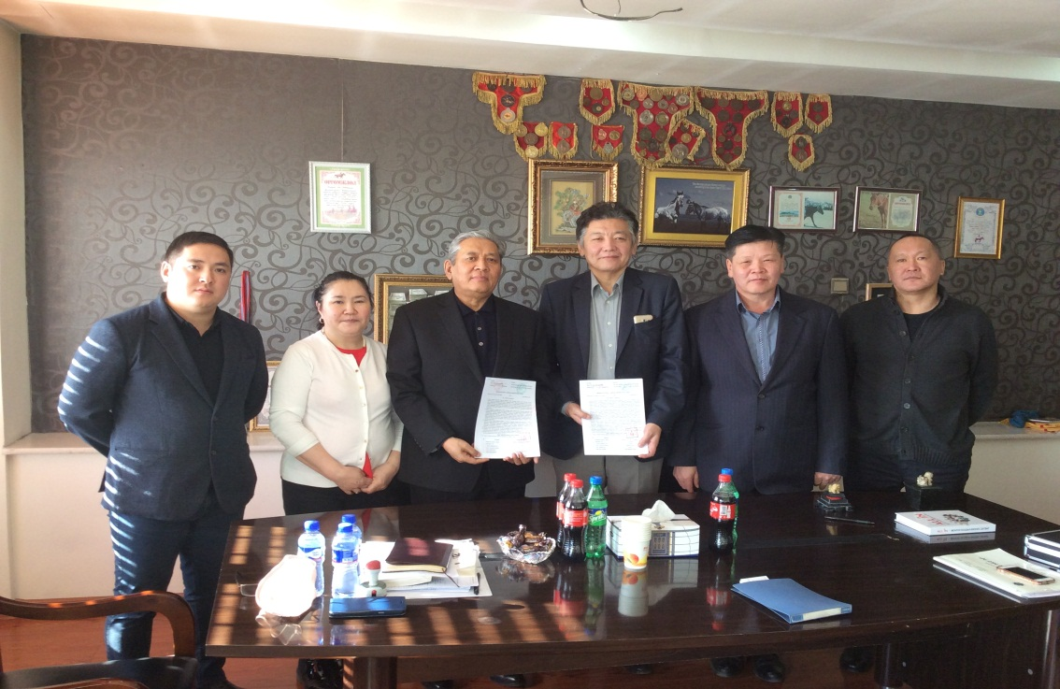
Гэрээг үзэглэсэний дараа “МОНТЕД” ХК-ний удирдлагуудын хамт.
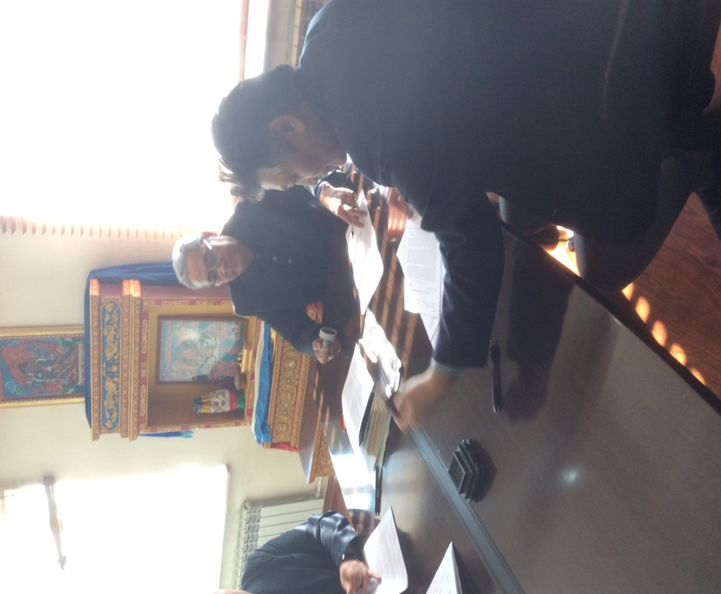 Гэрээг үзэглэж байна.

“Гэрээгээр манай хамтрагч болох “МОН ТЕД” ХХК төслийн дагуу барилга угсралтын ажлыг бие даан чанартай гүйцэтгэх, хугацаанд нь ашиглалтанд хүлээлгэн өгөх, Манай компани төслийн орон сууцны хэсэг болох 108 айлын орон сууцыг тохиролцсон үнэлгээний дагуу бүрэн санхүүжүүлэх, борлуулалтын ажлыг зохион байгуулах үүргийг тус тус хүлээсэн билээ.
Уг гэрээ хийгдсэнтэй холбогдуулан “БАРУУН ХҮРЭЭ ТӨСЛИЙН ЖУРАМ”-ыг боловсруулан гаргаж, өнөөдрийн байдлаар захиалга амжилттай эхлээд байна. \Журмыг хавсаргав\
Уг төсөл нь 4 давхар үйлчилгээтэй, 16 давхар бүрэн цутгамал барилга бөгөөд нийт 108 айлын орон сууцны барилгын төсөл юм. Улаанбаатар хотын “А” зэрэглэлийн бүсэд төлөвлөгдсөн энэхүү төслийг энэ оны 4-5-р сард барилга угсралтын ажлыг эхлүүлж, ирэх оны эхний улиралд ашиглалтанд өгөх төлөвлөгөөтэй ажиллаж байна.
37-69 м2 бүхий 2 өрөө тохилог, сүүлийн үеийн барилга угсралтын технологи, тоног төхөөрөмжөөр тоноглогдохоор төлөвлөгдсөн бөгөөд компани зөвхөн хувьцаа эзэмшигч нартаа зориулсан дотоодын төсөл юм.
Борлуулалт өнөөдрийн зах зээл дээр байгаа бусад компаний борлуулалтын бодлоготой харьцуулахад нэн хөнгөлөлттэй ба 10% урьдчилгаатай, сарын төлбөр 500 000 төгрөг буюу түрээсийн журмаар тооцогдсон болно. Мөн урамшууллын бодлоготой бөгөөд хүүгүй байхаар журамлагдаад байна.

Өнөөдрийн байдлаар барилга захиалгын ажил 20 орчим хувьтай байгаа ба бүгд манай хувьцаа эзэмшигчид хамрагдаад байна. Мөн гэрээгээр хүлээсэн үүргийн дагуу хөрөнгө татан төвлөрүүлэх ажлыг эхлүүлээд байна.
Энэхүү төсөл нь загвар төсөл болох бөгөөд цаашид өргөжүүлэн хорооллын хэмжээнд хэрэгжүүлэхээр судалгаа шинжилгээ, бэлтгэл ажил хийгдэж байна.
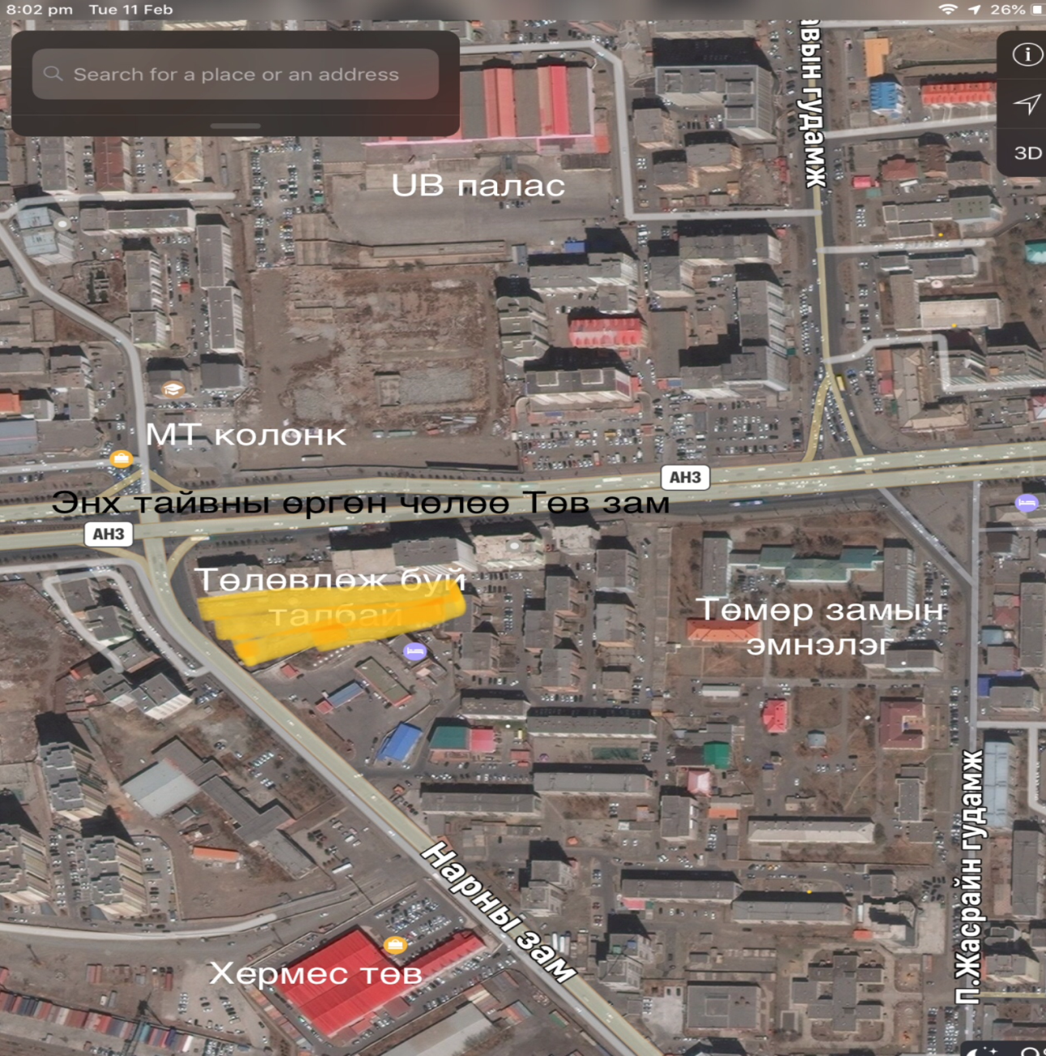
БАРУУН ХҮРЭЭ ТӨСЛИЙН БАЙРШИЛ

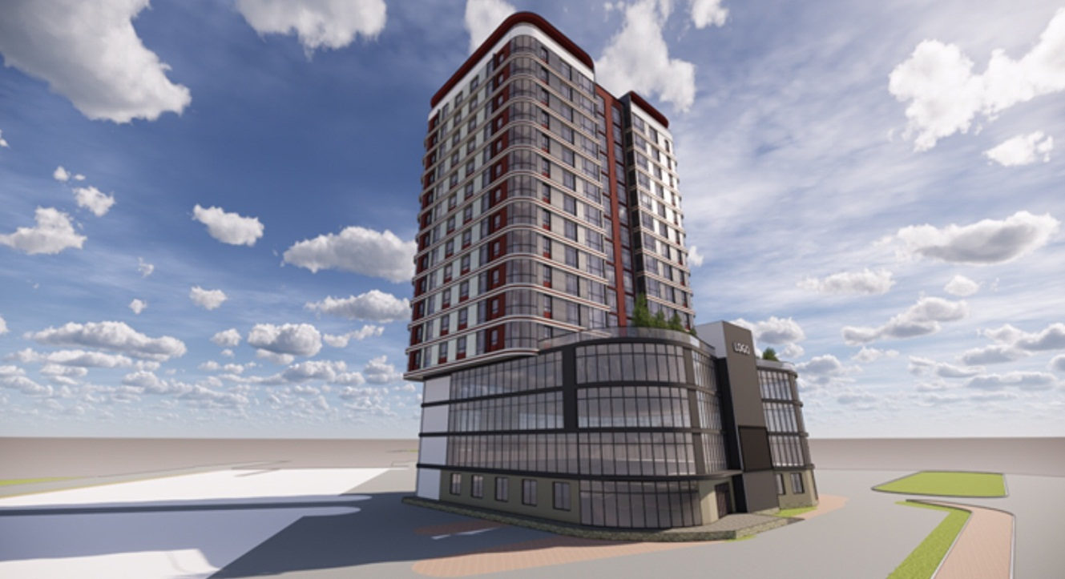

ТӨСЛИЙН ОРОН СУУЦНЫ ХАРАГДАХ БАЙДАЛ

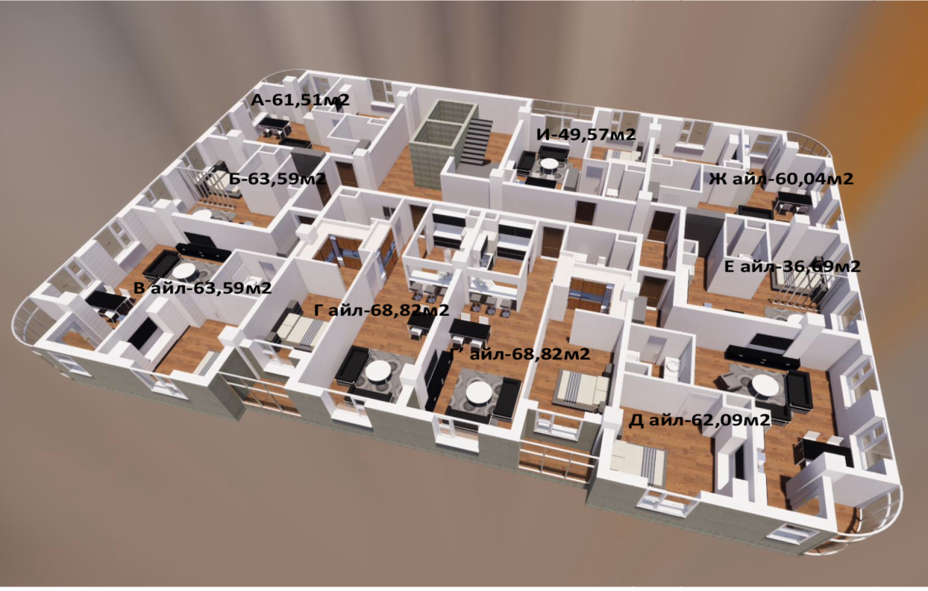
ДАВХРЫН ЗОХИОН БАЙГУУЛАЛТ. Нэг орцтой, давхартаа 9 айлтай
НЭГ АЙЛЫН ЗОХИОН БАЙГУУЛАЛТ
Төслийн нээлт, борлуулалтын болон санхүүжилтийн бодлогын талаар хувьцаа эзэмшигчдийн уламжлалт өдөрлөгийг зохион байгуулахаар төлөвлөсөн боловч цар тахалтай холбогдон хөл хорио тавигдаж, онцгой байдлын дэглэмд шилжсэнтэй холбогдон төлөвлөсөн арга хэмжээ хойшлогдоод байна. Иймд төслийн хэрэгжилт болон төсөлд хамрагдах урилгыг нийт хувьцаа эзэмшигч нартаа өөрийн пейж хуудсанд байрлуулан хүргэж, хэсэгчилсэн болон ганцаарчилсан уулзалтаар зохион байгуулж байна.

ГУРАВ: ЦААШДЫН ЗОРИЛТ:

Эрхэм хувьцаа эзэмшигчид, ТУЗ-ийн дарга, гишүүдээ.

Өнгөрөгч тайлангийн хугацаанд компанийн ажлын албанаас төлөвлөсөн төсөл хөтөлбөрийн талаархи 10 гаруй ажлыг төлөвлөн ажилласан ба зарим зүйл заалтууд хөрөнгө оруулагчийн үйл ажиллагаа, дэлхий нийтийг хамарсан цар тахлын байдлаас хамааран түр хүлээлтийн байдалтай байна.

2019 онд зорилт болгон тавьж байсан төсөл хөтөлбөрүүдийг эхлүүлэх ажлын нэг гол ажил болох Хувьцаа эзэмшигчдээ хямд төсөр, чанартай орон сууцаар хангах зорилготой “ХУВЬЦААНЫ ХӨРӨНГӨ ОРУУЛАЛТААР ОРОН СУУЦНЫ ЭРЭЛТ НИЙЛҮҮЛЭЛТИЙГ ХАНГАХ ТӨСЛИЙН ЖУРАМ”-ын хэрэгжилтэнд бодит ахиц гарч, хэрэгжиж эхлээд байна. Үүнтэй холбогдон хувьцааны ханш өсөх еэерэг хандлага ч ажиглагдаж байна.
Иймд Компанийн үйл ажиллагааг эрчимтэй, оновчтой зохион байгуулж, эхлүүлсэн орон сууцны төслөө амжилттай хэрэгжүүлж дуусгах, үргэлжлэл төслийг боловсруулан хэрэгжүүлэх явдал цаашдын үйл ажиллагааны чухал зорилт болж байна.
Улирлын шинж чанартай, хугацаанд шахагдсан, төсөв мөнгө ихээр шаарддаг гэдэг утгаараа барилгын ажил нарийн зохион байгуулалттай, технологийн өндөр шаардлагатай, ихээхэн хүч хөдөлмөр шаардсан ажил гэдгийг та бүхэн маань гадарлаж мэддэг бизээ. Тэр тусмаа компанийн дотоодод хэрэгжиж, хувьцаа эзэмшигчдийн итгэл найдварыг хүлээсэн, ажил амьдралд нь нөлөөлөхүйц ажил болохын хувьд хэрэгжүүлж буй энхүү төсөлдөө ихээхэн ач холбогдол өгч байна. Хамгийн гол үр дүн болох ашиглалтанд авсны дараагаар бий болох компанийн хөрөнгийн өсөлт, бэхжилт, хувьцааны бүрдүүлбэрийн өөрчлөлтийн үйл явцууд гэдгийг онцлохыг хүсч байна.
Иймд компанийн ирэх жилийн ажлын гол зорилт уг төслийн гүйцэтгэлд чиглэгдэн явагдах болно. Та бүхнийг компанийнхаа ажилд идэвхитэй оролцож, сайн санал санаачлага гарган, нэг хамт олны нэгэн үзүүрт сэтгэлээр хамтран ажиллаж, зорилгодоо хүрч хамтаар хөгжихийг уриалж, амжилт хүсч байна.
АНХААРЛАА ХАНДУУЛСАНД ТАЛАРХЛАА.

ТАЙЛАН ГАРГАСАН: Гүйцэтгэх захирал Н.АЛТАНСҮХ

